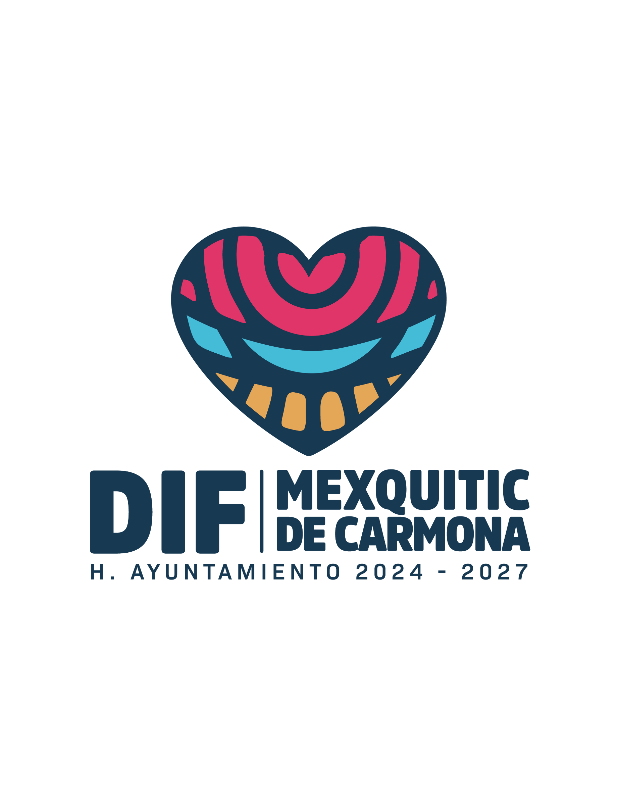

DURANTE ESTE PERIODO, EL SISTEMA MUNICIPAL PARA EL DESARROLLO INTEGRAL DE LA FAMILIA DE MEXQUITIC DE CARMONA, S.L.P. NO SE GENERÓ INFORMACIÓN RELACIONADA CON ESTE APARTADO, RAZÓN POR LA CUAL NO SE GENERÓ HIPERVINCULO AL DOCUMENTO DE REFERENCIA, LO ANTERIOR DE ACUERDO A LO ESTABLECIDO EN EL ART. 19 DE LA LEY DE TRANSPARENCIA DE ACCESO A LA INFORMACIÓN PÚBLICA DEL ESTADO DE SAN LUIS POTOSÍ. REITERANDO EL COMPROMISO DE ACTUALIZAR DICHO FORMATO EN CASO CONTRARIO DURANTE EL SIGUIENTE PERIODO.

